10. Destana göre; Türkler zamanla demirden olan Ergenekon Dağı’na sığmaz olurlar, atalarının eski yurtlarını geri almak için çeşitli yollar aramaya başlarlar. Nihayet dağda zayıf bir nokta tespit ederler, o noktayı eriterek çıkış yolu bulurlar. Yeni bir hayat, yeni bir başlangıç demek olan bu tarihî gün 21 Mart gününe rastlar. İşte bugün Türk topluluklarında bayram olarak kutlanır ve baharın başlangıcı olarak adlandırılır.
Buna göre yukarıda verilen parçada anlatılan bayram aşağıdakilerden hangisidir?
A) Ramazan Bayramı B) Hıdrellez Bayramı
C) Nevruz Bayramı D) Zafer Bayramı

11. Sümerler;
- Yazıyı icat ettiler.
- Gök cisimlerini inceleyip ay yılı esaslı takvimi buldular.
- Ur, Uruk, Lagaş gibi şehir devletleri halinde yaşadılar.
Bu bilgilere göre Sümerler ile ilgili aşağıdakilerden hangisi söylenemez?
A) Anadolu’da kurulan en önemli uygarlıktır.
B) Bilimsel çalışmalar yapmışlardır.
C) Tarih çağlarının başlamasını sağlamışlardır.
D) Siyasi birlik yoktur.

12. Çok hızlı ritimli ve kıvraklık gerektiren, ayak adımlarının ön planda olduğu ve geleneksel kıyafetler içinde ellerinde bir mendil bulunan oyuncuların karşılıklı dizilerek oynadığı Trakya Yöresi’ne ait halk oyunudur.
Hakkında bilgi verilen halk oyunu aşağıdakilerden hangisidir?
A) Bar B) Hora ( Karşılama )
C) Zeybek D) Horon

13. “Urartu Kralı Menua, Tanrı Haldi’nin gücü sayesinde şehre su getirmek ve Tuşpa Ovası’nı sulamak için Şamran Kanalı’nı açtı. Kim başkasına bu kanalı Menua değil başkası açtı der ve kanala zarar vermek isterse; o kişi Tanrı Haldi, Tanrı Teişaba ve bütün tanrılar tarafından mahvedilsin”
Urartu uygarlığından kalan bu metne göre Urartular ile ilgili aşağıdakilerden hangisi söylenemez?
A) Çok tanrılı dine inanmışladır.
B) Batı Anadolu’da Gediz Nehri kıyısında yaşamışlardır.
C) Urartu Kralı Menua eserini korumaya çalışmıştır.
D) Tarımsal faaliyette bulunmuşlardır.

14. Bir yerin yerleşim alanı olarak seçilmesinde doğal ve beşeri faktörler etkili olmuştur.
I. Tarıma elverişli arazilerin olması
II. Su kaynaklarının yetersiz olması
III. Ticaretin yoğun olması
IV. Zengin yer altı kaynaklarının var olması
Yukarıdakilerden hangileri bir bölgenin yerleşim yeri olarak seçilmesinde etkili faktörler arasındadır?
A) Yalnız I B) II ve III
C) II ve IV D) I – III ve IV

15. İklim şartlarının ve yeryüzü şekillerinin elverişli olduğu yerlerde genellikle nüfus yoğunluğu fazladır.
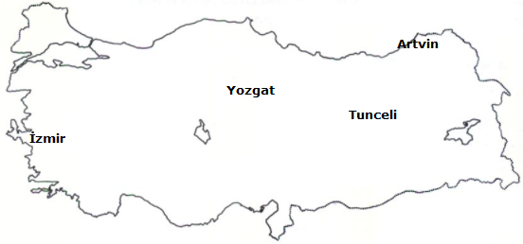

Buna göre haritada verilen illerden hangisinde nüfus yoğunluğu daha fazladır?
A) Artvin B) Tunceli C) İzmir D) Yozgat

16.
Trabzon İli Yağış ve Sıcaklık Grafiği
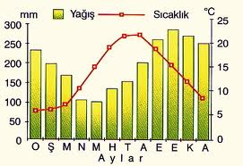

Bu grafiğe göre Trabzon ile ilgili aşağıda verilen bilgilerden hangisi yanlıştır?
A) Her mevsim yağışlıdır.
B) Yaz aylarında yağış görülmez.
C) En düşük sıcaklık Ocak ayında görülür.
D) Don olayı görülmez.

17. Merhaba ben Melisa, Akdeniz Bölgesi’nde bulunan Antalya ilinde yaşıyorum. Antalya’da Akdeniz iklimi görülür.
Aşağıdakilerden hangisi Melisa’nın yaşadığı bölge ve il ile ilgili yanlış bir ifadedir?
A) En fazla yağış kış aylarında düşer.
B) Maki bitki örtüsü görülür.
C) Kırsal kesimlerde evlerin yapı malzemesi ahşaptır.
D) Toros Dağları denize paralel uzanır.

18. Ülkemizin her bölgesinin kendine has yiyecekleri vardır. Bazı yiyecekler şehirler ile özleşmiştir.
Buna göre aşağıdaki şehir – yiyecek eşleştirmesinden hangisi yanlıştır?
Şehir Yiyecek
A) Trabzon Mıhlama
B) Mersin Tantuni
C) Kayseri Mantı
D) İzmir Cağ Kebabı

Yazilidayim.net

